Secretaria da Agricultura, Pecuária e Desenvolvimento Rural

Departamento de Defesa Agropecuária
Divisão de Controle e Informações Sanitárias
Seção de Epidemiologia e Estatística

Informativo Semanal de Vigilância – Notificações 2019
Semana Epidemiológica 23.
Todas as Supervisões Regionais Informaram
Line | Município | Unidade regional | Código IBGE | N° do FORM IN | Principal espécie afetada | Diagnóstico presuntivo | Data da investigação | Diagnóstico conclusivo | 14. Foi criado cadastro no SIVCONT? | Solicitada Retificação? | Nome do Veterinário
1 | Ibiraiaras | Lagoa Vermelha | 4309902 | 0017 | Galinhas | Onfalite | 17/05/2019 | Onfalite | Sim | Sim | FABIO DE JESUS MONTEIRO DE BARROS
2 | Soledade | Soledade | 4315206 | 0030 | Bovinos | Tuberculose | 12/11/2018 | Tuberculose | Não | Sim | LUCAS OBERHERR
3 | Três Passos | Ijuí | 4321907 | 0031 | Suínos | Pneumonia | 14/05/2019 | Pneumonia | Sim | Sim | GUILHERME BASTOS SALDANHA
4 | Três Palmeiras | Palmeira das Missões | 4321857 | 0010 | Bovinos | Brucelose | 10/05/2019 | Brucelose | Não | Sim | ALINE LIMA DE SOUZA
5 | São Valentim | Erechim | 4319703 | 0017 | Bovinos | Tuberculose | 21/05/2019 | Tuberculose | Não | Sim | ANDRÉ LUIZ TRIERWEILER
6 | Ipiranga do Sul | Erechim | 4310462 | 0050 | Galinhas | Refugagem | 28/05/2019 | Refugagem | Sim | Sim | JOLINE DALLA VECCHIA
7 | Charrua | Erechim | 4305371 | 0006 | Bovinos | Brucelose | 29/05/2019 | Brucelose | Não | Sim | JOLINE DALLA VECCHIA
8 | Taquaruçu do Sul | Palmeira das Missões | 4321329 | 0004 | Suínos | Pneumonia | 28/05/2019 | Pneumonia | Sim | Sim | SIMONY CRISTINA ERBERT SCOLARO
9 | Pinheirinho do Vale | Palmeira das Missões | 4314498 | 0020 | Suínos | Refugagem | 28/05/2019 | Refugagem | Sim | Sim | SIMONY CRISTINA ERBERT SCOLARO
10 | Rio Pardo | Rio Pardo | 4315701 | 0028 | Bovinos | Intoxicação | 31/05/2019 | Intoxicação | Sim | Sim | AMILCAR PEREIRA REGO NETO
11 | Santa Cecília do Sul | Passo Fundo | 4316733 | 0040 | Bovinos | Brucelose | 29/05/2019 | Brucelose | Não | Sim | EDISON PELLIZZARO
12 | Venâncio Aires | Rio Pardo | 4322608 | 0021 | Bovinos | Tuberculose | 17/05/2019 | Tuberculose | Não | Sim | ANTÔNIO BORGES WERNER
13 | Paraí | Caxias do Sul | 4314001 | 0056 | Galinhas | Colibacilose | 29/05/2019 | Colibacilose | Sim | Sim | BRUNO DALL'AGNOL
14 | Marau | Passo Fundo | 4311809 | 0136 | Galinhas | Asfixia | 20/05/2019 | Asfixia | Sim | Sim | MAURICIO FLORES DA SILVA
15 | Marau | Passo Fundo | 4311809 | 0137 | Galinhas | Colibacilose | 28/05/2019 | Colibacilose | Sim | Sim | MAURICIO FLORES DA SILVA
16 | Santo Antônio do Palma | Passo Fundo | 4317558 | 0058 | Bovinos | Brucelose | 17/05/2019 | Brucelose | Não | Sim | THIAGO MOTTER ALBERTI

Ocorrências Atendidas pelo SVO-RS.
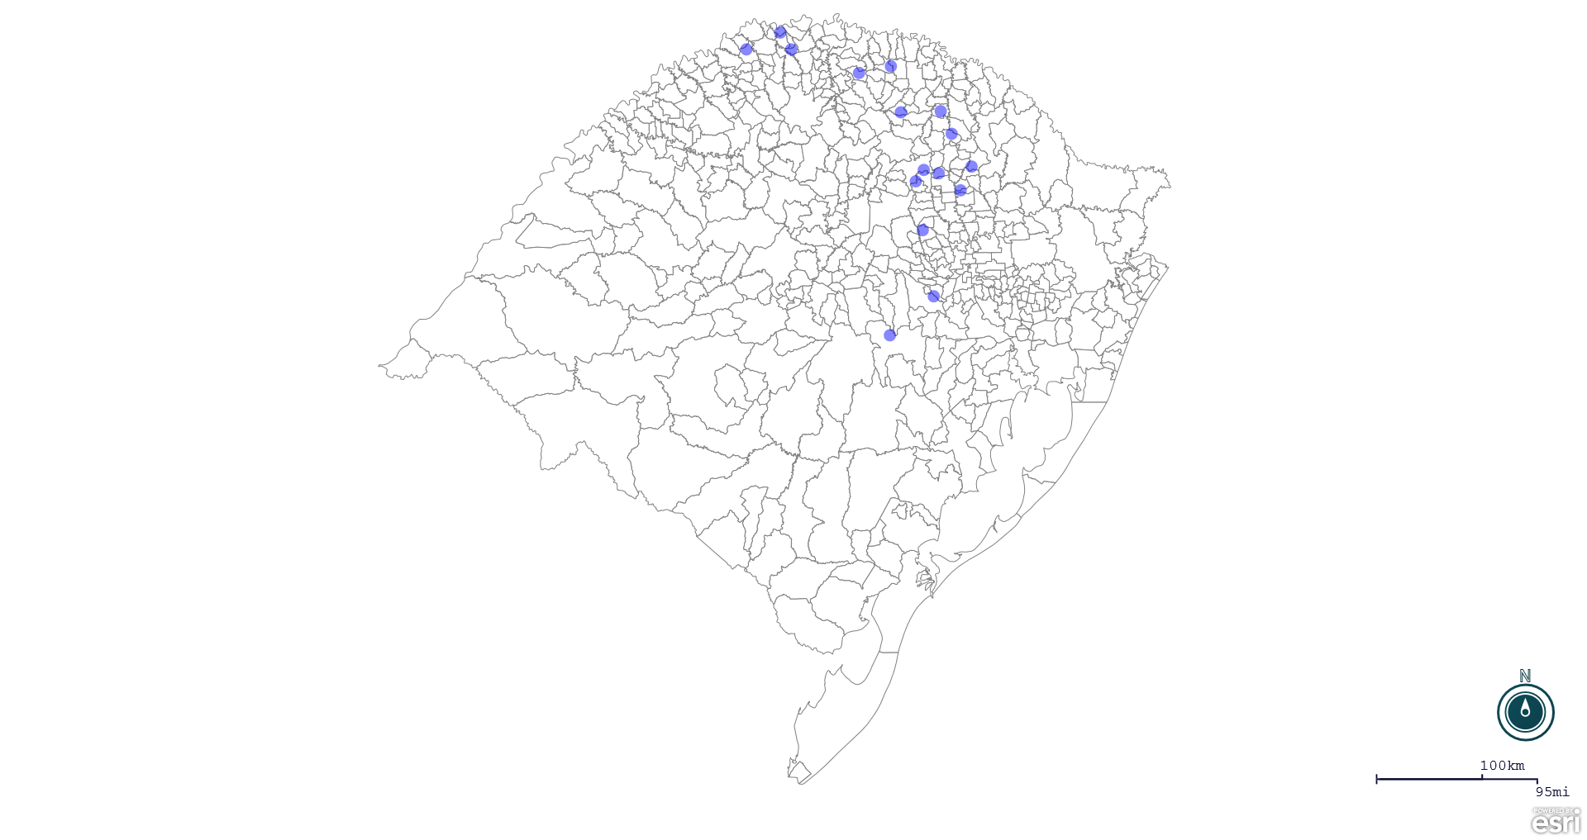
Seção de Epidemiologia e Estatística.

Seção de Epidemiologia e Estatística-SEE. Seção de Epidemiologia e Estatística-SEE contatos: epidemiologia@agricultura.rs.gov.br; fone: (51) 3288-6398 ou (51) 3288-6385.

